18.06.2020 гр.18-1. 2Техническое обслуживание турбинного оборудования.Захаров Г.П.
Практическое занятие. Определение мощности ПТУ.

пример
Задача 1.Условие задачи: В паротурбинной установке, работающей с начальными параметрами р1=11 МПа и t1=550 °C осуществляется два отбора пара на собственные нужды: при р01=4 МПа – D1=20000кг/час и при р02=2,5 МПа – D2=10000кг/час. Давление в конденсаторе р2=40 гПа. Определить мощность ПТУ, если ηoi=0,80 и паропроизводительность парогенераторов D=100 т/час. Определить также удельный расход теплоты . Работу питательного насоса и прочие потери не учитывать.
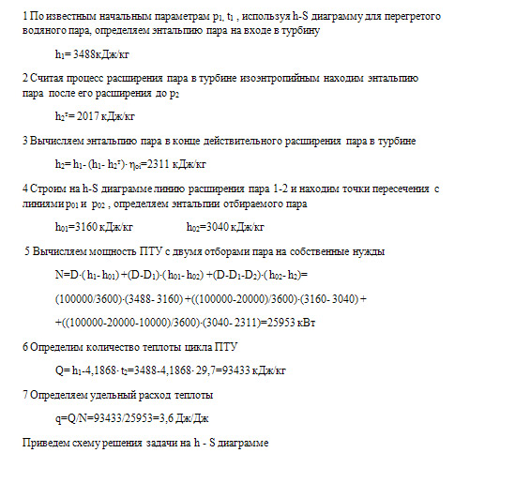
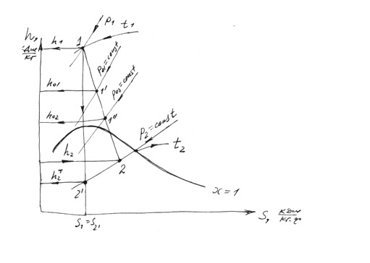

Задание.
Определить термический к.п.д. и мощность паровой машины, работающей по циклу Ренкина, при следующих условиях: при впуске пар имеет давление р₁=1,5 МПа и температуру t₁=300 ºC; давление пара при выпуске р₂=0,01 МПа; часовой расход пара составляет 940 кг/ч.
Ответ: η_{t}=0,296, N=200 кВт.

